Plik zdjecie.jpg, wypakowany z archiwum, należy wykadrować tak, aby był widoczny zamek oraz fragment gór. Po wykadrowaniu obraz ma orientację pionową. Przykład wykadrowania znajduje się po lewej stronie obrazu 2. Wymiary obrazu użytego w panelu lewym wynoszą 300 px na 424 px. Skadrowany obraz **powinien mieć zbliżone** wymiary.

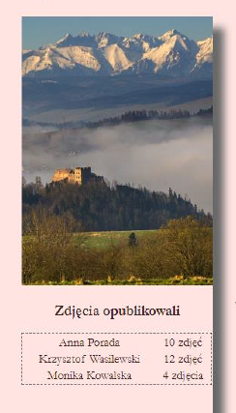

Plik obraz.jpg, wypakowany z archiwum, należy przeskalować **dokładnie d**o rozmiarów 250 px na 250px

Plik wedka.jpg, wypakowany z archiwum, należy przeskalować z zachowaniem proporcji tak, aby jego wysokość wynosiła dokładnie 220 px

Obraz z pliku obraz.jpg, wypakowany z archiwum, ma zostać odbity poziomo oraz przeskalowany z zachowaniem proporcji tak, aby jego wysokość wynosiła dokładnie 500 px i zapisany pod tą samą nazwą

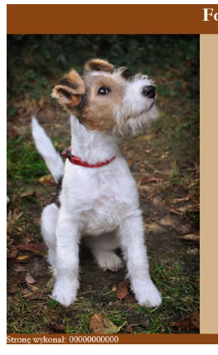

Plik o1.jpg, wypakowany z archiwum, należy przyciąć tak, aby jego wysokość wynosiła dokładnie200 px, szerokość pozostaje niezmieniona – 400 px, obraz należy zapisać w pliku o tej samej nazwie.

Plik zawody.jpg, wypakowany z archiwum, należy odbić w taki sposób, aby osoba na grafice znajdowała się po prawej stronie, jak na obrazie 2 oraz przeskalować z zachowaniem proporcji tak, aby jego wysokość wynosiła dokładnie 250 px i zapisać pod tą samą nazwą

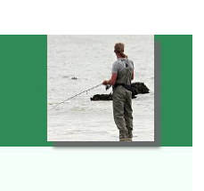

Plik arbuz.jpg, wypakowany z archiwum, należy skadrować do proporcji 3:2, a następnie przeskalować z zachowaniem proporcji do rozmiaru 300 px na 200 px

Plik logo.jpg: wykadruj tak aby widoczny był tylko napis YOU. Usuń białe tło. Zapisz w formacie obsługującym przeźroczystość pod tą samą nazwą.

Przygotuj dowolny animowany gif z wykorzystaniem przygotowanego wcześniej pliku.

***Animacja CSS3.***

Wstaw w pliku html zdjęcie napisu you z przeźroczystością. Ustaw dowolny kolor tła dla selektora całej strony.

Przygotuj animację

Dla ustawień początkowych: opacity w wartością 0 szerokość 100px.

Dla ustawień końcowych (100%) opacity 1 szerokość 250px.

Zastosuj animacje. Ustaw szybkość zmiany na liniową, zapętlenie w nieskończoność czas trwania animacji 2.5s.